УДК 623.463/457.6:662.151.

УТИЛІЗАЦІЯ ГРАНАТОМЕТНИХ ПОСТРІЛІВ ПГ-15В, ЯК ЗАХИСТ ДОВКІЛЛЯ НАДЗВИЧАЙНИМ СИТУАЦІЯМ

Смирнов О.М., ст. викладач, НУЦЗУ

Вступ. В Україні зараз зберігаються 73-мм гранатометні постріли індексу ПГ-15В до гармати 2А28 «Грім» із закінченим терміном зберігання (рис.1, 2), що потребують негайної утилізації. Такі постріли, представляють постійну загрозу виникненню надзвичайних ситуацій у місцях зберігання.
Постановка проблеми. В Україні загострилася ситуація на об’єктах зберігання боєприпасів і вибухових речовин. Свідченням цього є вибухи на скла-дах з 2003–2019 рр.: 10.10.03 року в Донецької області м. Бахмут (Артемівськ) в/ч А-4176 (52 мбр) (3000 т б/п, збитки – 40 млн. грн., 2 чол. поранено); 15.05.04 року, 23.07.05 р., 19.08.06 р. і 18.05.17 року в/ч А-2985 біля с. Новобогданівка Запорізь-кої області (знищено 90000 т. б/п, загальні збитки – 2,5 млрд. грн., 7 чол. заги-нуло, 80 чол. поранено); 6.05.05 року в/ч А-1358, сховища 47 арсеналу МО Украї-ни в с. Цвітоха Хмельницької області (збитки – близько 10 млн. грн.); 27.08.08 ро-ку в/ч А-0829 на 61-му арсеналі Південного оперативного командування сухопут-них військ у м. Лозова Харківської обл. (знищено 96000 т. б/п, збитки – близько 2,8 млрд. грн., 2 чол. поранено); 29.10.15 року артилерійський склад, м. Сватово Луганської обл. (збитки – немає даних, 4 чол. загинуло, 4 чол. поранено); 23.03.17 року в/ч А-1352 на 65-му арсеналі м. Балаклея, Харківської обл. (збитки – немає даних, 1 жінка загинула, 2 чол. поранено); 22.09.17 р. артилерійський склад, с. Новоянісоль Донецької області (збитки – немає даних); 26.09.17 року на 48-му арсеналі в/ч А-1119 м. Калинівка, Вінницької обл. (збитки – немає даних); 09.10.18 року на 6-му арсеналі в/ч А-1479 м. Ічня, Чернігівської обл. (збитки – немає даних). 22.02.19 року в/ч А-1358, сховища 47 арсеналу МО України в с. Цвітоха Хмельницької області (збитки – немає даних).
Утилізація боєприпасів здійснюється з урахуванням положень [1] і перед-бачає знищення гранатометних пострілів ПГ-15В (7П3) способом підриву (рис. 2).
Пропоную конкретну технологію розряджання 73-мм пострілів ПГ-15В (інд. 7П3) до 2А28, із закінченим терміном зберігання, шляхом їх розбирання на елементи. ПГ-15В особливо недоцільно утилізувати методом підриву.

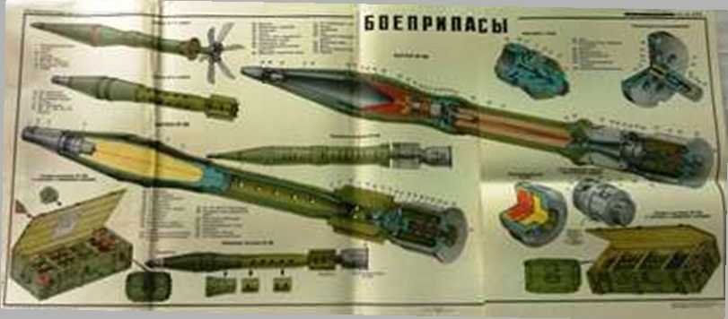
Рис. 1 – 73 мм гранатометні постріли ПГ-15В (7П3)
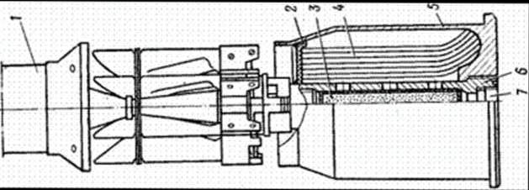 | д | 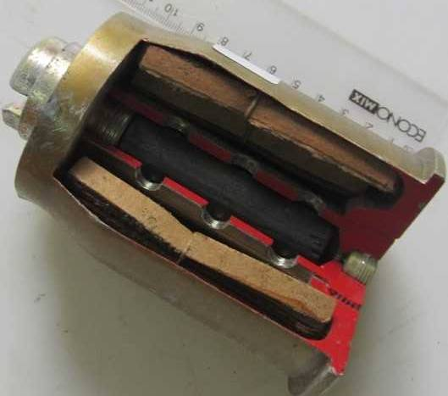
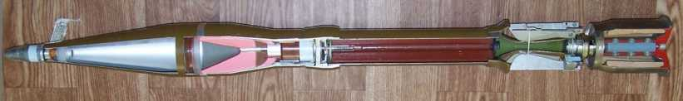
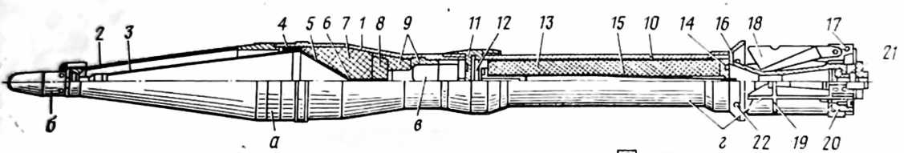
Рис. 2 – 73 мм гранатометні постріли ПГ-15В (7П3): а – головна частина гранати ПГ-9 (7Г7); б – п’єзогенератор (головна частина підривника ВП-9 = 0,052 кг); в – ЗДМ (донна частина підривника ВП-9 = 0,148 кг); г – реактив-ний двигун ПГ-9Д із стабілізатором; д – стартовий пороховий заряд ПГ-15П; 1 – корпус; 2 – обтічник; 3 – струмопровідний конус; 4 – ізолятор; 5 – мідна воронка (М1 = 0,055 кг); 6 – провідник; 7 – РЗ (А-ІХ-1 = 0,322 кг); 8 – екран (лінза); 9 – втулки; 10 – камера; 11 – перехідне дно; 12 – піросповільнювач-запальник (ВПЗ-9М = 0,035 кг); 13 – маршовий пороховий заряд Б28 (НДСИ-2К + ДРП №1 = 0,46 кг); 14 – діафрагма; 15 – капронова нитка; 16 – сопло; 17 – хрестовина; 18 – пір’я (6 шт.); 19 – капронова нитка; 20 – два трасера Тр №3А; 21 – хвостовик; 22 – похилий тангенціальний отвір сопла; д – СД ПГ-15П: 2 – герметизуюча кришка; 3 – запальник з ДРП-2 = 0,015 кг; 4 – бойовий заряд з пороху марки НБЛ-60 = 0,145 кг; 5 – гільза сталева;
6 – перфорована трубка; 7 – електрична капсульна втулка ЭКВ-23А

Розбирання ПГ-15В (7П3) на елементи
Дійсний комплект документів визначає порядок організації і проведення робіт з розбирання ПГ-15В (7П3) на ділянці, обладнаній у виробничому приміще-ні цеху. Перед початком роботи місце по розбиранню ПГ-15В має бути оснащено справним інструментом, засобами пожежогасіння й індивідуального захисту [4].
73-мм гладкоствольна гармата 2А28 «Грім» – радянська гладкоствольна гармата-пуськова установка. Встановлювалося на такі відомі бойові машини, як БМП-1 і БМД-1, БРМ-1К, складається з трьох основних частин: бойової частини кумулятивної дії ПГ-9Г (7Г7), реактивного двигуна ПГ-9Д і стартового порохо-вого заряду ПГ-15П (рис. 1).
Дійсний комплект документів передбачає розбирання ПГ-15В із закінче-ним гарантійним терміном зберігання.
Усі операції повинні проводитися у спеціалізованому цеху.
Роботи з утилізації ПГ-15В, шляхом їх розбирання на елементи за допомо-гою спецобладнання, доцільно виконувати в послідовності таких операцій [4]:
№ 1. Подача ящиків з пострілами ПГ-15В (7П3) зі сховища в приміщення обігріву цеху до технологічного столу (транспортеру). № 2. Видалення стопорних вилок, відкривання замків та кришки ящика. Видалення верхніх вкладишів та парафінованого паперу, контроль пострілів по партіям (номенклатурам), огляд пострілів на безпечність та допустимість до розбирання. Видалення пострілів ПГ-15В та пеналів зі стартовими зарядами з ящика та подача їх на наступну операцію. № 3. Вилучення гранати ПГ-9В з поліетилену, зняти запобіжний ковпачок з п’єзо-генератора ВП-9. Закріпити постріл ПГ-9В у пристосуванні, відкрутити п’єзо-генератор ВП-9. Поліетилен, п’єзогенератор та ковпачок покласти у зборку. № 4. Закріпити постріл ПГ-9В у пристосуванні, розгвинчування ГЧ (ПГ-9Г) і РЧ (ПГ-9Д). Подача ПГ-9Г та ПГ-9Д на наступну операцію. № 5. Закріпити гранату ПГ-9Г у пристосуванні та відкрутити підтискне кільце. Вилучення донної частини ВП-9. Укладання елементів у зборки. № 6. Закріпити гранату ПГ-9Г у пристосуванні. Розгвинчування обтічника та корпусу. Вилучення контактного конуса, ізолятора та обтічника. Укладання отриманих елементів у зборки. № 7. Установка корпусів гранат у пароводяну ванну, нагрів гранат до 65–75 °С (15–20 хв.). Подача корпусів гранат на розбирання кумулятивного вузла. № 8. Розбирання гранати ПГ-9Г на елементи: збір вибухової речовини (А-ІХ-1), мідних воронок, вкладишів, трубок, лінз, втулок та прокладок. Укладання отриманих елементів у зборки. № 9. Кон-троль гранати ПГ-9Г на повноту видалення вибухової речовини. При необхідності очистка гранати ПГ-9Г від залишків вибухової речовини. № 10. Закріпити ракетний двигун ПГ-9Д у пристосуванні. Вигвинчування дна. Вилучення з РЧ піросповільнювача-запальника ВПЗ-9(М). Укладання їх у зборки, по мірі запов-нення подача до місця пакування. № 11. Розряджання ракетного двигуна ПГ-9Д: зняття фіксатора та розгвинчування соплового блоку; вилучення порохового заряду марки НДСИ-2К, труби, шайби, фіксатора, діафрагми, соплового блока, упора, компенсатора, прокладок. № 12. Закріпити стабілізатор у пристосуванні, вилучити: трасерні гайки, прокладки та два трасера Тр № 3А. № 13. Розряджання стартового двигуна ПГ-15П: вилучення СД із пеналу; закріпити сталеву гільзу у пристосуванні та відкрутити ЭКВ-23А; відкручування вузла швидкодіючого з’єд-нання заряду з гранатою та вилучення: перехідника, стопора, пружини; кільця-прокладки; герметизуючої кришки; порохового заряду марки НБЛ-60; перфоро-ваної трубки з ДРП-2. № 14. Пакування: вибухової речовини; порохових зарядів; донної частини підривників ВП-9; піросповільнювача-запальника ВПЗ-9(М), ЭКВ-23А та Тр № 3А у пристосовані ящики. Закривання, пломбування та марку-вання ящиків. № 15. Пакування елементів гранатометного пострілу ПГ-15В у штатні ящики. Закривання, пломбування та маркування ящиків № 16. Знищення спеціального маркування на елементах виробу та маркування закупорювання. № 17. Видача закупорювання з елементами із цеху до місця зберігання. № 18. Допоміжні операції: Різання паперу і просочення її парафіном. Сортування пара-фінованого паперу (б/в). Нарізання пломбувального дроту на шматки необхідної довжини. Виготовлення трафаретів і ярликів.
Дозволяється одночасне знаходження в цеху гранатометних пострілів ПГ-15В: на пункті обігріву – 300 од., у приміщенні з розряджання – 12 од.
Під час розбирання 1000 одиниць гранатометних пострілів ПГ-15В (7П3) вагою 3495 кг, отримають: 1) Чорний метал вид 501–508 (ст. 10, 20, 40, 45, 40Х, 65Г, У8А)) = 1534,3 кг – 3 контейнера; 2) Алюмінієвий сплав (АМг2М, Д16АМ, Д16Ткр, Д18, АД1М-0,3) = 523,0 кг – 24 ящика; 3) Мідь (М1, М2) = 55 кг – 2 ящика; 4) ГЧ ВП-9 (п’єзогенератор) = 52 кг – 1000 шт. – 2 ящика; 5) ДЧ ВП-9 = 148 кг – 1000 шт. – 6 ящиків; 6) А-ІХ-1 = 322 кг – 18 ящиків; 7) НДСИ-5К = 460 кг – 6 коробів; 8) НБЛ-60 = 145 кг – 2 короба; 9) ДРП-1 = (0,0005 + 0,015) = 15,5 кг (2 пенали ЯК43); 10) Тр №3А = 90 кг (2000 шт.) – 4 ящика; 11) ВПЗ-9(М) = 35 кг – 1000 шт. – 1 ящик; 12) ЭКВ-23А = 32 кг – 1000 шт. – 4 ящика; 13) Пресматеріал, картон, поліетилен = 83,2 кг – 5 мішків.
Всього застосовують лаборантів цеху – 12 чол. [4].
Таким, чином, утилізація гранатометних пострілів ПГ-15В, способом роз-бирання на елементи, представляє собою процес послідовного виконання опера-цій №1–18 [4]. До числа відповідальних операцій відносяться: контроль гранато-метних пострілів ПГ-15В на допустимість до розряджання; розряджання гранати ПГ-9 (7Г7); вилучення підривника ВП-9 (п’єзогенератора і ЗДМ); розряджання СД (ПГ-15П): порохового заряду БН34 з пороха марки НБЛ-60; запальника ДРП № 2 та електрозапальника ЭКВ-23А; розряджання МД (ПГ-9Д): вилучення піро-сповільнювача ВПЗ-9М; порохового заряду БН28 з пороха марки НДСИ-2К; запальника ДРП №1; вилучення двох трасерів Тр №3А; пакування розривних зарядів (А-ІХ-1); порохових зарядів Б28 (НДСИ-2К), БН34 (НБЛ-60) та ДРП №2.
Операції, де лаборанти працюють з вибуховою речовиною у відкритому виді – є особливо шкідливими. Усі інші операції згідно процесу небезпечні.
Висновки: 1. Утилізувати ПГ-15В шляхом підриву тільки ті, які небез-печні в службовому поводженні.
2. Розроблено Робочий технологічний процес з розбирання ПГ-15В, які зберігаються на арсеналах, базах і складах із закінченим терміном зберігання [4]. Економічна ефективність запропонованої технології може бути доведена після моніторингу вартості металобрухту на ринках вторинної сировини.
3. Треба негайно, у масштабах держави, відновити роботу з утилізації ПГ-15В. Повинна бути профінансована Державна програма утилізації боєпри-пасів [2].
4. Важливим принципом і вимогою в процесі розробки технологічних процесів і устаткування для утилізації є створення екологічно чистих, маловід-ходних виробництв і ділянок.
Виконання усіх пунктів, дасть можливість забезпечити безпеку громадян України та попередити виникнення надзвичайних ситуацій у місцях зберігання боєприпасів.

ЛІТЕРАТУРА

1. Постанова КМ України від 7.06.06 р. № 812 в редакції постанови КМ України від 16.06.10 р. № 469 «Порядок утилізації ракет, боєприпасів і вибухових речовин». – К., 2010 р. – 13 с.;
2. Постанова КМ України від 22 жовтня 2008 р. № 940 зі змінами від 29.06.2011 р. № 698 «Про затвердження Державної цільової оборонної програми утилізації звичайних видів боєприпасів, не придатних для подальшого викори-стання і зберігання, на 2008–2017 роки». – К., 2011 р. – 10 с.;
3. Утилізація та знищення вибухонебезпечних предметів: навч. посіб. Том 3. Організація утилізації та знищення ракет і боєприпасів на арсеналах, базах та складах / О.М. Смирнов, В.В. Барбашин, І.О. Толкунов. – Х.: НУЦЗУ, ФОП Панов А.М., 2018 р. – 416 с.
4. Робочий ТП з розбирання гранатометних пострілів ПГ-15В індексу 7П3 із 73 мм протитанковою гранатою ПГ-9 індексу 7Г7 у остаточно спорядженому стані підривником ВП-9 до 73 мм гармати 2А28 «Грім» БМП-1. – 70 с.

